SELETUSKIRI /PÜLOON (6m)
Püloon (reklaamtulp): 1 tk
Reklaamtulba kõrgus 6 m, millel on kahepoolne valgustatud reklaampind. Reklaampind koosneb Lidli logost ja kahest infotahvlist.
Reklaampinna mõõtmed: (2100+600+600) mm x 2100 mm (vt. ka lisatud joonist „Lisa 3 Lidl_6m_Fahnenpylon.pdf“)
Konstruktsiooni sügavus: 332 mm
Konstruktsiooni kirjeldus: terasest alusega ja alumiinium raamiga. Värvus: hõbedane ja hall.
Reklaami kinnitamise moodus: mehhaaniline paigaldus – vundamendile kinnitatud post.
Reklaamide sisu: asukoha tähis
Lisamärkus: LED valgustus reklaamtulba sees.
Paigaldaja: Lidl Eesti OÜ
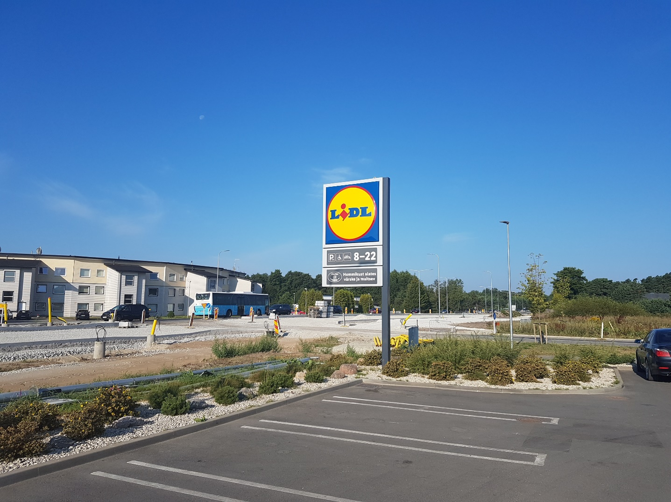
Joonis 1. Püloon on paigutatud Rannamõisa tee ja Tuudi tänava ristmiku lähistele

